ПРОЕКТ

ПРАВИТЕЛЬСТВО УЛЬЯНОВСКОЙ ОБЛАСТИ

ПОСТАНОВЛЕНИЕ

Об утверждении границ территорий отдельных объектов культурного наследия (памятников истории и культуры) народов Российской Федерации регионального значения, расположенных на территории муниципального образования «город Ульяновск»

В соответствии со статьёй 3¹ Федерального закона от 25.06.2002
№ 73-ФЗ «Об объектах культурного наследия (памятниках истории
и культуры) народов Российской Федерации» и приказом Министерства культуры Российской Федерации от 04.06.2015 № 1745 «Об утверждении требований к составлению проектов границ территорий объектов культурного наследия» Правительство Ульяновской области
п о с т а н о в л я е т:
- Утвердить:
1.1. Границы территории объекта культурного наследия регионального значения «Комплекс Симбирской Александровской губернской земской больницы», 1801-1910-е гг., 1912 г., расположенный по адресу: Ульяновская область, г. Ульяновск, ул. III Интернационала, 7, лит. 9А, 16А, 10А, 10А1, 24А, и входящих в его состав объектов культурного наследия регионального значения (приложение № 1);
1.2. Границы территории объекта культурного наследия регионального значения «Здание бывшей гильзовой мастерской машиностроительного завода, где 10 мая 1919 года на собрании рабочих выступал М. И. Калинин», 1919 г., расположенного по адресу: Ульяновская область, г. Ульяновск,
ул. Шоферов, 1 (приложение № 2).
2. Настоящее постановление вступает в силу на следующий день после дня его официального опубликования.

Председатель
Правительства области Г.С.Спирчагов

ПРИЛОЖЕНИЕ № 1

к постановлению Правительства

Ульяновской области

ГРАНИЦЫ
территории объекта культурного наследия регионального значения «Комплекс Симбирской Александровской губернской земской больницы», 1801-1910-е гг., 1912 г., расположенный по адресу: Ульяновская область, г. Ульяновск, ул. III Интернационала, 7, лит. 9А, 16А, 10А, 10А1, 24А,
и входящих в его состав объектов культурного наследия регионального значения

1. Схема границ территории объекта культурного наследия регионального значения «Комплекс Симбирской Александровской губернской земской больницы», 1801-1910-е гг., 1912 г., расположенный по адресу: Ульяновская область, г. Ульяновск, ул. III Интернационала, 7, лит. 9А, 16А, 10А, 10А1, 24А, и входящих в его состав объектов культурного наследия регионального значения (далее также – объекты культурного наследия).
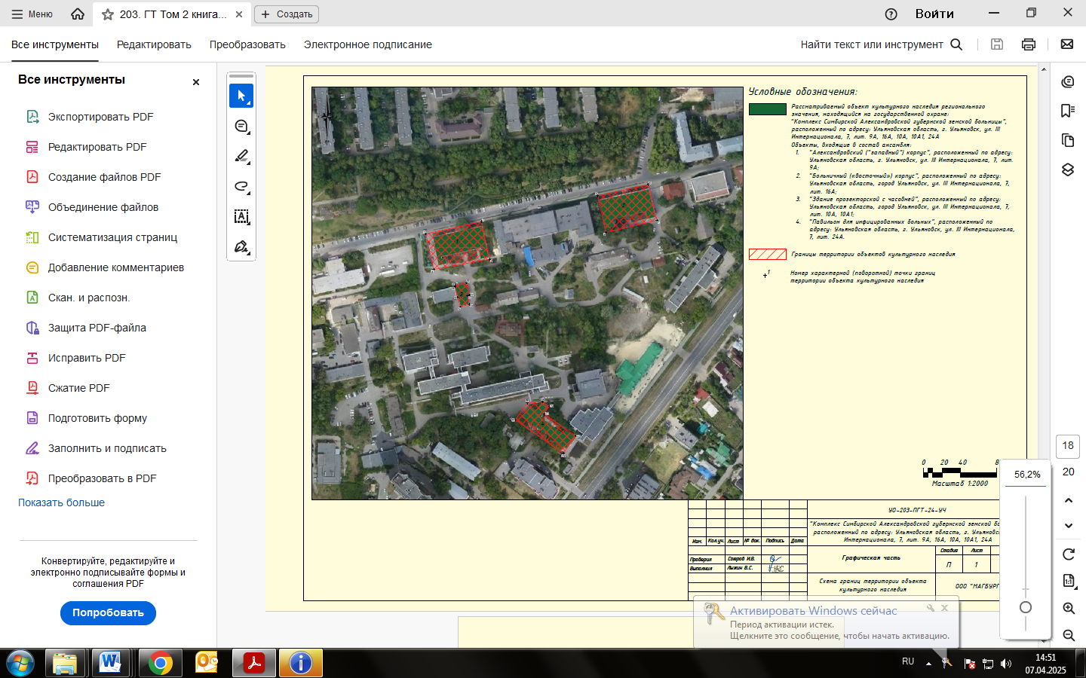

Условные обозначения:

Объект культурного наследия регионального значения «Комплекс Симбирской Александровской губернской земской больницы», 1801-1910-е гг., 1912 г., расположенный по адресу: Ульяновская область, г. Ульяновск, ул. III Интернационала, 7, лит. 9А, 16А, 10А, 10А1, 24А, и объекты культурного наследия регионального значения входящие в его состав:

- «Александровский («западный») корпус», расположенный по адресу: Ульяновская область, г. Ульяновск, ул. III Интернационала, 7, лит. 9А (далее – участок 1);

- «Больничный («восточный») корпус», расположенный по адресу: Ульяновская область, город Ульяновск, ул. III Интернационала, 7, лит. 16А (далее – участок 2);

- «Здание прозекторской с часовней», расположенный по адресу: Ульяновская область, город Ульяновск, ул. III Интернационала, 7, лит. 10А, 10А1 (далее – участок 3);

- «Павильон для инфицированных больных», расположенный по адресу: Ульяновская область, г. Ульяновск, ул. III Интернационала, 7, лит. 24А (далее – участок 4).

 | Границы территории объектов культурного наследия
+¹⁻²³ | Номер характерной точки границ территории объектов культурного наследия

2. Координаты характерных точек границ территории объектов культурного наследия

Наименование (номер) характерной точки | Координаты характерных точек  участок 1
Наименование (номер) характерной точки | Х | Y
1 | 2 | 3
1 | 505413.05 | 2256647.25
2 | 505426.48 | 2256707.84
3 | 505385.35 | 2256716.96
4 | 505374.31 | 2256655.84

Наименование (номер) характерной точки | Координаты характерных точек  участок 2
Наименование (номер) характерной точки | Х | Y
1 | 2 | 3
5 | 505454.58 | 2256834.59
6 | 505466.80 | 2256889.71
7 | 505427.77 | 2256898.99
8 | 505414.57 | 2256843.46

Наименование (номер) характерной точки | Координаты характерных точек  участок 3
Наименование (номер) характерной точки | Х | Y
1 | 2 | 3
9 | 505356.42 | 2256678.75
10 | 505359.95 | 2256691.45
11 | 505346.41 | 2256694.98
12 | 505345.80 | 2256692.62
13 | 505336.22 | 2256695.11
14 | 505333.51 | 2256684.71
15 | 505344.06 | 2256681.96
16 | 505355.45 | 2256679.00

Наименование (номер) характерной точки | Координаты характерных точек  участок 4
Наименование (номер) характерной точки | Х | Y
1 | 2 | 3
17 | 505210.34 | 2256744.83
18 | 505228.78 | 2256757.79
19 | 505230.11 | 2256774.21
20 | 505224.88 | 2256781.63
21 | 505216.92 | 2256776.02
22 | 505192.67 | 2256810.42
23 | 505173.65 | 2256797.05

_________________

ПРИЛОЖЕНИЕ № 2

к постановлению Правительства

Ульяновской области

ГРАНИЦЫ
территории объекта культурного наследия регионального значения «Здание бывшей гильзовой мастерской машиностроительного завода, где 10 мая 1919 года на собрании рабочих выступал М. И. Калинин», 1919 г., расположенного по адресу: Ульяновская область, г. Ульяновск, ул. Шоферов, 1

1. Схема границ территории объекта культурного наследия регионального значения «Здание бывшей гильзовой мастерской машиностроительного завода, где 10 мая 1919 года на собрании рабочих выступал М. И. Калинин», 1919 г., расположенного по адресу: Ульяновская область, г. Ульяновск, ул. Шоферов, 1 (далее – также объект культурного наследия)
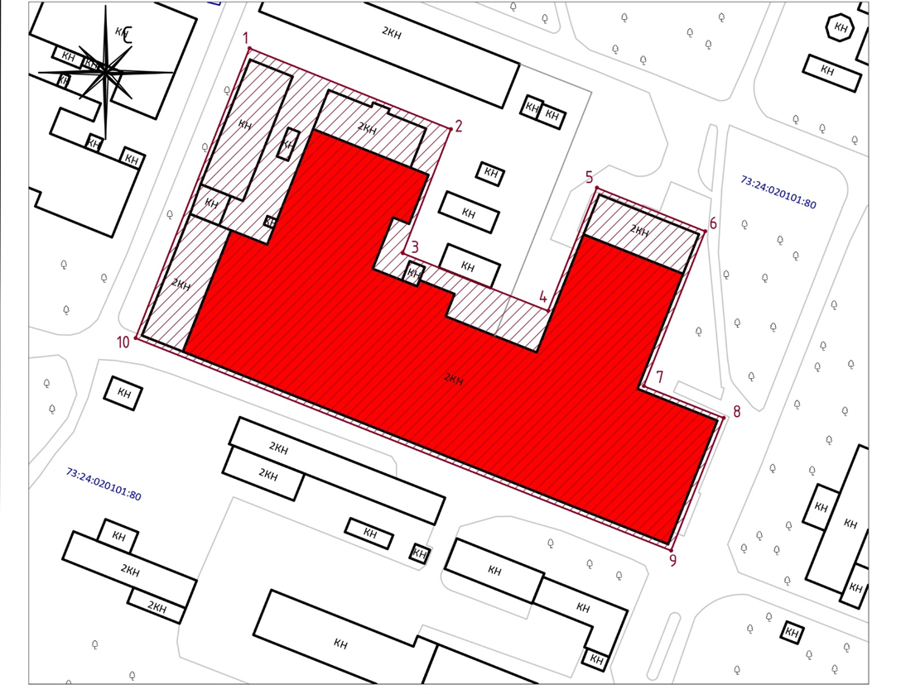

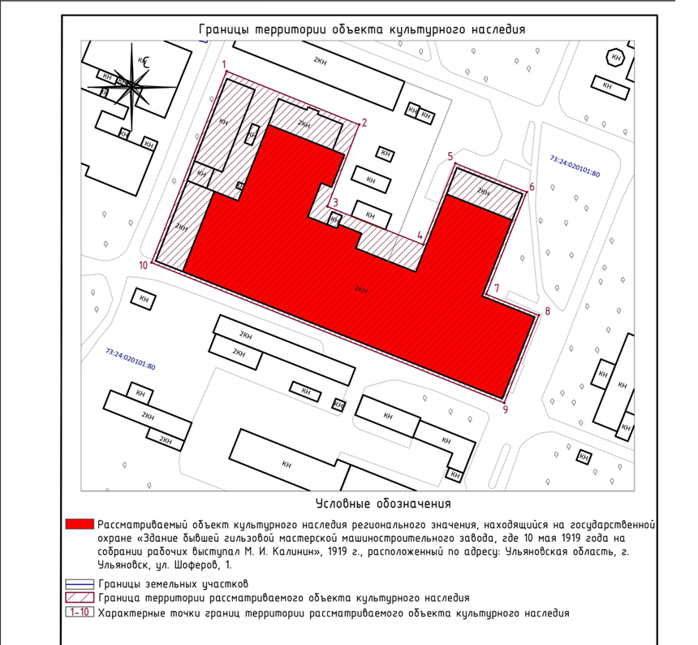

Условные обозначения

объект культурного наследия регионального значения «Здание бывшей гильзовой мастерской машиностроительного завода, где 10 мая 1919 года на собрании рабочих выступал М. И. Калинин», 1919 г., расположенный по адресу: Ульяновская область, г. Ульяновск, ул. Шоферов, 1

Граница территории объекта культурного наследия

Номер характерной точки границ территории объекта культурного наследия

2. Координаты характерных точек границ территории объекта культурного наследия

Наименование (номер) характерной точки | Координаты характерных точек
Наименование (номер) характерной точки | Х | Y
1 | 2 | 3
1 | 509111.02 | 2262821.03
2 | 509077.86 | 2262903.51
3 | 509027.06 | 2262883.80
4 | 509003.45 | 2262943.28
5 | 509053.83 | 2262963.28
6 | 509035.97 | 2263007.69
7 | 508972.58 | 2262982.53
8 | 508959.60 | 2263015.23
9 | 508905.25 | 2262993.65
10 | 508992.26 | 2262774.45

_________________

